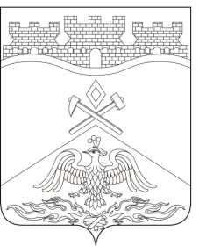
Российская Федерация
Ростовская область
г о р о д Ш а х т ы

ГОРОДСКАЯ ДУМА

РЕШЕНИЕ № 626

55-го заседания городской Думы города Шахты

Принято 17 декабря 2019 года

О внесении изменений в «Положение о комитетах
городской Думы города Шахты»

В соответствии с частью 7 статьи 33 Устава муниципального образования «Город Шахты» и статьей 2 «Положения о комитетах городской Думы города Шахты», городская Дума города Шахты

РЕШИЛА:

- Внести в «Положение о комитетах городской Думы города Шахты», утвержденное решением городской Думы города Шахты от 22 февраля 2006 года № 168 следующие изменения:
- в абзаце девятом статьи 22 слова «Регламент городской Думы, Положение о комитетах,» исключить;
- статью 22¹ дополнить абзацем следующего содержания:
«- готовит проекты и инициирует внесение изменений в Регламент городской Думы города Шахты и Положение о комитетах городской Думы города Шахты.».
- Настоящее решение вступает в силу со дня его официального опубликования.
- Контроль за исполнением настоящего решения возложить на комитеты городской Думы города Шахты по местному самоуправлению и молодежной политике (К.К. Корнеев), по регламентным вопросам и депутатской этике (Д.В. Федоров).

Председатель городской Думы –  глава города Шахты  17 декабря 2019 года | И. Жукова
Разослано: Управлению региональной и муниципальной политики Правительства РО, Администрации г.Шахты, прокуратуре, СМИ, дело.

